|  |  |
| --- | --- |
| **SỞ GD-ĐT TÂY NINH**  **TRƯỜNG THPT CHUYÊN HOÀNG LÊ KHA** | **ĐỀ THI HSG KHU VỰC DUYÊN HẢI & ĐBBB**  **Năm học 2022-2023**  **Môn SINH HỌC 10** |

***Câu 1 (Thành phần hóa học tế bào) (2 điểm)***

Các phức hệ protein cấu tạo nên chuỗi dẫn chuyền điện tử có nguồn gốc từ đâu? Trình bày ngắn gọn quá trình tổng hợp, vận chuyển các loại protein đó đến màng trong ty thể.

***Câu 2 (Cấu trúc tế bào) (2 điểm)***

a. Phân biệt các loại protein có chức năng vận chuyển các chất qua màng sinh chất.

b. Hình vẽ dưới đây cho thấy sự vận chuyển các chất qua màng:

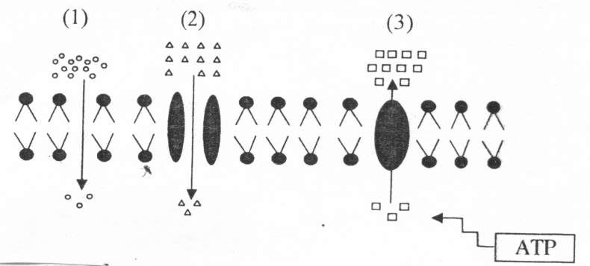

Hãy cho biết 1, 2, 3 có thể là chất gì? Nêu cơ chế vận chuyển chất đó qua màng tế bào?

***Câu 3 Chuyển hóa VC và NL trong TB (2 điểm)***

a. Cho một chất độc A có tác dụng ức chế một loại enzim trong chu trình Canvin làm chu trình ngừng lại. Nếu xử lý tế bào đang quang hợp bằng chất A thì lượng ôxi tạo ra từ các tế bào này thay đổi như thế nào? Giải thích.

b. Trong hô hấp tế bào, vì sao các phản ứng của chu trình Crep không có sự tiêu dùng ôxi nhưng vẫn được xếp vào pha hiếu khí của hô hấp (chỉ xảy ra khi có mặt của ôxi)?

***Câu 4 ( Truyền tin + Phương án thực hành )(2,0 điểm)***

1. Một trong những nguyên nhân gây vô sinh là do trên màng nhân tinh trùng thiếu enzyme

phospholipase C. Enzyme này tham gia vào một con đường truyền tin quan trọng trong tế bào,

nó được kích hoạt bởi một thụ thể G-protein đồng thời kích hoạt một con đường với chất truyền

tin thứ hai.

a. Bạn hãy đề xuất một nguyên nhân có thể dẫn đến vô sinh khi thiếu enzyme phospholipase

C ? (Gợi ý: Phospholipase C phân giải PIP2)

b. Để khắc phục vấn đề này, người ta tiến hành thụ tinh nhân tạo trong ống nghiệm và kích

thích trứng vừa thụ tinh bằng một dòng điện nhỏ nhằm tạo một lỗ nhỏ ở lưới nội chất. Hãy giải

thích cơ chế của việc làm đó ?

1. Một sinh viên tiến hành nhuộm màu một mẫu cấu trúc thực vật ở một loài thực vật điển hình sau đó quan sát hình ảnh cắt ngang của mẫu trên kính hiển vi quang học với vật kính 10x hoặc vật kính 40x. **Hình bên** mô tả cấu trúc lát cắt ngang mẫu thực vật khi quan sát dưới kính hiển vi.

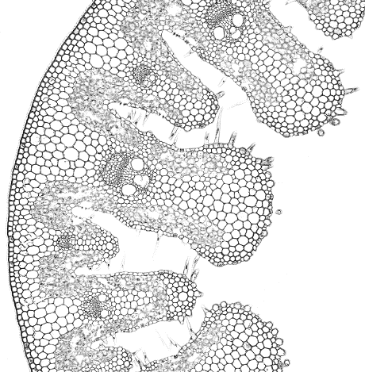

**(1) )**

**(2)**

**(4)**

**(5) )**

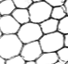

**(3) )**

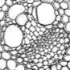

**(4)**

1. Hãy cho biết các cấu trúc được đánh số từ 1 đến 5 ((1) – (5)) tương ứng với các loại mô nào? Giải thích.
2. Hãy cho biết cấu trúc mẫu cắt ngang thực vật này nhiều khả năng là rễ hay thân hay lá? Loài thực vật này có khả năng sinh trưởng thứ cấp hay không? Giải thích.

***Câu 5: Phân Bào (2,0 điểm)***

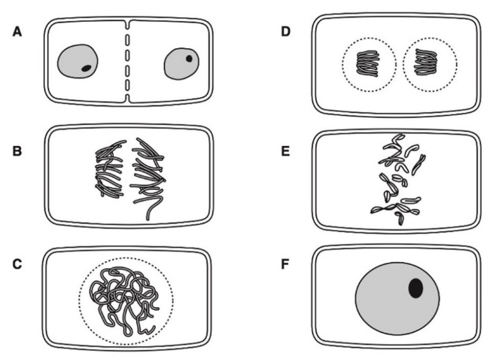Để quan sát sự vận động của các NST trong quá trình nguyên phân, một học sinh đã làm tiêu bản tế bào phần đầu chóp rễ hành tây (*Allium cepa*) và quan sát dưới kính hiển vi. Kết quả quan sát và mô tả được 6 dạng tế bào (kí hiệu từ A đến F) đại diện cho các giai đoạn của chu kì tế bào như ở hình sau:

a. Hãy sắp xếp và đặt tên cho 6 giai đoạn trong hình tương ứng với các giai đoạn của chu kì tế bào bình thường.

b. Cho các sự kiện diễn ra trong một chu kì tế bào: (1) Nhân đôi ADN; (2) Phân tách tâm động; (3) Cô đặc chất nhiễm sắc; (4) Các sợi tơ của thoi phân bào co ngắn; (5) Sắp xếp các NST ở mặt phẳng xích đạo.

Hãy sắp xếp các sự kiện này diễn ra phù hợp với các giai đoạn của chu kì tế bào

**Câu 6: *Cấu trúc và chuyển hóa vật chất của VSV*** **(*2,0 điểm*)**

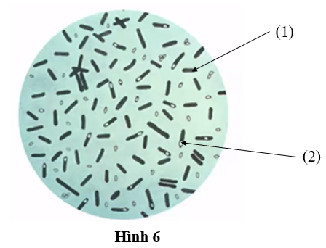1. Thời gian gần đây liên tiếp xảy ra các vụ ngộ độc thực phẩm do ăn phải chả lụa của người bán dạo và một loại mắm ủ lâu ngày. Nạn nhân thường có các triệu chứng như buồn nôn, nôn, chướng bụng, đau bụng, liệt theo trình tự liệt bắt đầu từ vùng đầu mặt cổ lan xuống hai tay, sau đó tới hai chân, liệt các cơ hô hấp; liệt nặng có thể gây suy hô hấp là nguyên nhân gây tử vong. Qua kiểm tra, cơ quan chức năng phát hiện trong các mẫu thực phẩm từ chả lụa của người bán dạo và mắm chua ủ lâu ngày cùng nhiễm một loại vi khuẩn có tên là *Clostridium botulinum*. Tiêu bản mẫu chứa vi khuẩn *Clostridium botulinum* như Hình 6. Hãy xác định:

a. Các cấu trúc (1) và (2) trong Hình 6. Giải thích vì sao rất khó tiêu diệt vi khuẩn này.

b. Tiến hành nhuộm Gram thì thấy vi khuẩn này bắt màu tím. Hãy cho biết vi khuẩn này là vi khuẩn Gram dương hay vi khuẩn Gram âm? Mô tả cấu trúc thành tế bào của vi khuẩn *Clostridium botulinum*.

2. Cho môi trường A gồm các thành phần cơ sở : NH4Cl: 1g/l ; K2HPO4: 1g/l ; MgSO4.7H20: 0,2g/l ; CaCl2: 0,01g/l. ; H2O: 1lít . Hãy xác định kiểu dinh dưỡng của các chủng vi khuẩn (I, II, III) từ bảng dữ liệu sau:

|  |  |  |  |  |
| --- | --- | --- | --- | --- |
| **Môi trường nuôi cấy** | **Điều kiện nuôi cấy** | **Chủng vi khuẩn** | | |
| **I** | **II** | **III** |
| A + sục khí CO2 | Chiếu sáng | + | - | - |
| A + cao nấm men | Chiếu sáng | - | + | - |
| A + sục khí CO2 | Không có ánh sáng | - | - | + |

*(+) : có khuẩn lạc; ( - ): không có khuẩn lạc*

**Câu 7: Sinh trưởng, sinh sản của vi sinh vật** **( *2,0 điểm*)**

Vi khuẩn *Acetobacter pasteurianus* sinh trưởng trong môi trường YGEA (chứa cao nấm men, glucose, ethanol và acetic acid) trong bình nuôi lắc 200 vòng/phút ở 30oC. Khả năng sinh trưởng (sinh khối khô, g/L) và khả năng sinh acetic acid (g/L) của vi khuẩn này trên cơ chất ban đầu là glucose (20g/L) và ethanol (30g/L) được thể hiện trong Bảng sau

|  |  |  |  |  |  |  |  |  |
| --- | --- | --- | --- | --- | --- | --- | --- | --- |
| thời gian (giờ) | 0 | 3 | 6 | 9 | 12 | 24 | 36 | 48 |
| Acetic acid (g/L) | 30 | 55 | 75 | 95 | 85 | 75 | 60 | 41 |
| Ethanol (g/L) | 30 | 25 | 12.5 | 0 | 0 | 0 | 0 | 0 |
| Sinh khối (g/L) | 0 | 5 | 7.5 | 9 | 9.5 | 10 | 10 | 10 |
| Glucose (g/L) | 20 | 10 | 5 | 2.5 | 0.5 | 0 | 0 | 0 |

a) Acetic acid được tạo ra chủ yếu từ cơ chất nào trong khoảng thời gian từ 0 đến 3 giờ và từ 6 đến 9 giờ nuôi? Giải thích.

b) Tại sao sau 9 giờ nuôi hàm lượng acetic acid trong bình lại giảm xuống?

**Câu 8: Virus** **(*2,0 điểm*)**

Dịch cúm theo mùa cướp đi sinh mạng của hơn 500.000 người mỗi năm trên toàn thế giới. Nhiều hóa chất đã được thử nghiệm để ngăn chặn sự nhân lên của virus cúm A trong cơ thể. Hình dưới đây mô tả quá trình xâm nhập của virus cúm A vào tế bào người.

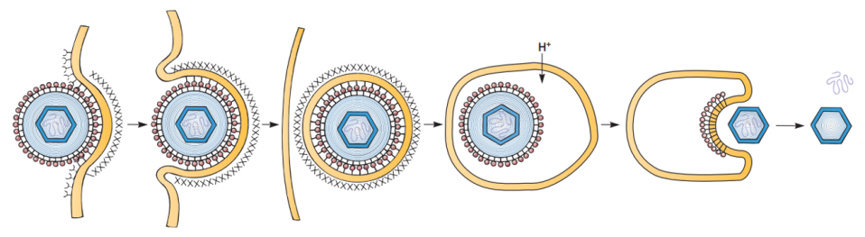

a. Virus cúm A xâm nhập tế bào bằng cơ chế gì? Nêu các bước xâm nhập của virus vào trong tế bào.

b. Trong một thí nghiệm, trước khi tiếp xúc virus cúm A, tế bào chủ được xử lí lần lượt với mỗi loại hoá chất sau: zanamivir (chất ức chế cạnh tranh của neuraminidase- enzim giúp giải phóng virus khỏi tế bào chủ), NH4Cl (duy trì pH cao của lysosome), actinomycin D (ức chế sự phiên mã). Hãy dự đoán tác động của các hóa chất trên đối với quá trình nhân lên của virus cúm A.

**Câu 9: *Trao đổi nước và dinh dưỡng khoáng (2 điểm)***

Khí khổng là cấu trúc được hình thành nhờ sự thay đổi sức trương nước của cặp tế bào hình hạt đậu (tế bào bảo vệ) nằm kế cạnh nhau. Hình bên mô tả một thí nghiệm đo lường độ mở khí khổng, nồng độ ion K+ và nồng độ sucrose của tế bào bảo vệ trong một ngày ở đậu *Vicia faba*.

1. Hãy nêu hai lý do giải thích tại sao khi tế bào bảo vệ trương nước thì khí khổng mở?
2. Hãy cho biết cơ chế điều hòa mở khí khổng từ 8 – 11 giờ và 11 – 14 giờ khác nhau như thế nào? Tại sao có thể kết luận như vậy?
3. Hãy cho biết khí khổng mở hay đóng khi có ánh sáng và bổ sung thêm chất ức chế bơm ion K+ ở thời điểm 12 giờ? Giải thích.

**Câu 10:** ***Chuyển hóa VC và NL ở TV ( 2 điểm)***

Thí nghiệm được tiến hành ở nhiệt độ khác nhau, sử dụng bộ thí nghiệm như hình vẽ dưới đây, kết quả thí nghiệm được biểu diễn ở đồ thị (số bọt khí đếm được trong 1 phút ở điều kiện nhiệt độ khác nhau).

|  |  |
| --- | --- |
|  |  |

a. Giải thích đồ thị trên.

b. Nguyên nhân chủ yếu gây ra sự thay đổi số bọt khí giữa nhiệt độ 30oC và 40oC là gì?

c. Phân tích một số ý nghĩa của quá trình hô hấp sáng. Điều gì xảy ra nếu ở 1 cây thực vật C3 bị đột biến làm mất hoạt tính oxidaza của enzim Rubisco?